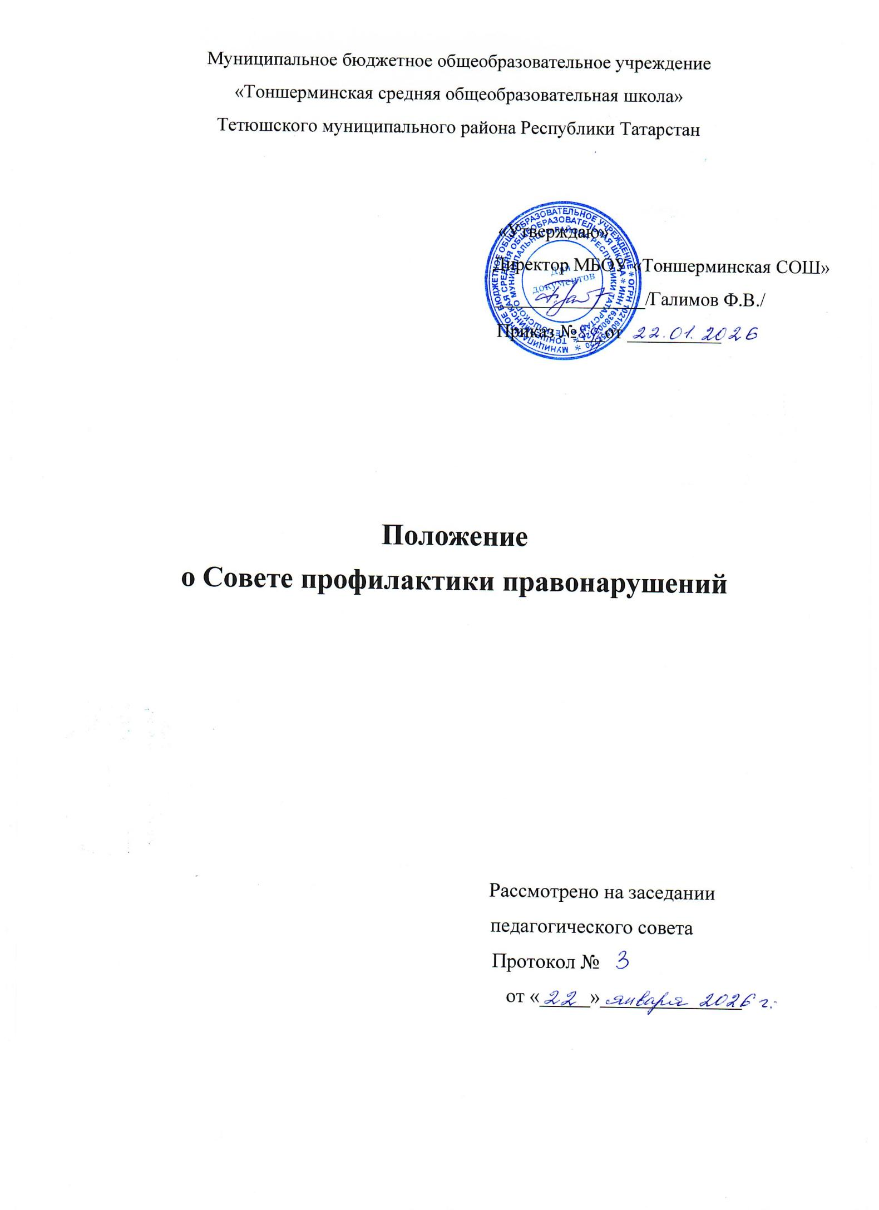

I. Общие положения
  - Настоящее Положение о Совете профилактики правонарушений (далее – Положение) разработано в соответствии с Федеральным законом от 29.12.2012 № 273-ФЗ «Об образовании в Российской Федерации», Федеральным законом от 24.06.1999 № 120-ФЗ «Об основах системы профилактики безнадзорности и правонарушений несовершеннолетних», действующими нормативно-правовыми актами в части предупреждения негативных проявлений в детской и подростковой среде, методическими рекомендациями Министерства образования и науки Республики Татарстан, Уставом школы.
  - Положение является нормативно-правовой основой деятельности по профилактике безнадзорности и правонарушений несовершеннолетних учащихся, защиты их прав и законных интересов в школе.
  - Свою деятельность Совет профилактики правонарушений (далее – Совет) осуществляет в соответствии с Федеральным законом от 24.06.1999 № 120-ФЗ «Об основах системы профилактики безнадзорности и правонарушений несовершеннолетних», другими нормативно- правовыми актами в части предупреждения негативных проявлений в детской и подростковой среде, Уставом МБОУ «Тоншерминская СОШ» и настоящим Положением.
  - В своей деятельности по организации и проведению профилактики безнадзорности и правонарушений среди обучающихся Совет взаимодействует с правоохранительными органами, комиссией по делам несовершеннолетних и защите их прав при Исполнительном комитете Тетюшского муниципального района Республики Татарстан, органами и учреждениями здравоохранения, социальной защиты населения, родительской и ученической общественностью, с другими общественными организациями и объединениями, заинтересованными в этом, а также с психологической службой школы и МКУ «Отдел образования Исполнительного комитета Тетюшского муниципального района Республики Татарстан».
  - Совет создается на общественных началах, подотчетен педагогическому совету школы.

II. Принципы, цели и задачи деятельности Совета
  - Деятельность Совета основывается на принципах:
    - законности, демократизма и гуманного обращения с несовершеннолетними;
    - индивидуального подхода к несовершеннолетним и их семьям;
    - соблюдения конфиденциальности полученной информации;
    - обеспечения ответственности должностных лиц и граждан за нарушение прав и законных интересов несовершеннолетних.

  - Целью деятельности Совета является планирование, организация и осуществление контроля за проведением первичной, вторичной и третичной профилактики социально опасных явлений (безнадзорности, правонарушений, антиобщественных действий).

  - Основными задачами деятельности Совета являются:
    - мониторинг состояния проблем правонарушений и асоциального, зависимого поведения несовершеннолетних учащихся;
    - создание системы и организация работы по профилактике правонарушений: разработка программ и методик, направленных на формирование законопослушного поведения несовершеннолетних;
    - выявление и устранение причин и условий, способствующих безнадзорности несовершеннолетних, совершению ими преступлений, правонарушений, антиобщественных действий;
    - обеспечение защиты прав и законных интересов несовершеннолетних;
    - организация социально-психологической и педагогической помощи несовершеннолетним с отклонениями в поведении либо несовершеннолетним, имеющим проблемы в обучении, в том числе систематически пропускающим занятия без уважительных причин;

    - выявление и пресечение случаев вовлечения несовершеннолетних в преступную или антиобщественную деятельность.

III. Права, обязанности и ответственность Совета
  - Совет имеет право:
    - запрашивать у классных руководителей, социального педагога сведения, необходимые для работы Совета, а также приглашать их для получения информации по рассматриваемым вопросам;
    - проверять условия содержания и воспитания детей в семье, если такое полномочие возложили на школу;
    - рассматривать информацию, докладные записки педагогических работников по вопросам поведения, успеваемости и посещаемости учащихся, фактам жестокого обращения с детьми со стороны взрослых;
    - вносить предложения по вопросам улучшения воспитательной работы в школе;
    - вносить предложения директору о списке учащихся и семей, которые подлежат постановке на внутренний контроль, нуждающихся в индивидуальной профилактической работе, а также снятию с внутренний контроль;
    - информировать от имени школы:
- орган прокуратуры – о нарушении прав и свобод несовершеннолетних;
- комиссию по делам несовершеннолетних и защите их прав – о выявленных случаях нарушения прав несовершеннолетних на образование, труд, отдых, жилище и других прав, а также о недостатках в деятельности органов и учреждений, препятствующих предупреждению безнадзорности и правонарушений несовершеннолетних;
- орган опеки и попечительства – о выявлении несовершеннолетних, оставшихся без попечения родителей или иных законных представителей либо находящихся в обстановке, представляющей угрозу их жизни, здоровью или препятствующей их воспитанию;
- орган управления социальной защитой населения – о выявлении несовершеннолетних, нуждающихся в помощи государства в связи с безнадзорностью или беспризорностью, а также о выявлении семей, находящихся в социально опасном положении;
- орган внутренних дел – о выявлении родителей несовершеннолетних или иных их законных представителей и иных лиц, жестоко обращающихся с несовершеннолетними и (или) вовлекающих их в совершение преступления, других противоправных и (или) антиобщественных действий, склоняющих их к суицидальным действиям или совершающих по отношению к ним другие противоправные деяния, а также о несовершеннолетних, в отношении которых совершены противоправные деяния либо которые совершили правонарушение или антиобщественные действия;
- орган управления здравоохранением – о выявлении несовершеннолетних, нуждающихся в обследовании, наблюдении или лечении в связи с употреблением алкогольной и спиртосодержащей продукции, наркотических средств, психотропных или одурманивающих веществ;
- орган, осуществляющий управление в сфере образования, – о выявлении несовершеннолетних, нуждающихся в помощи государства в связи с самовольным уходом из организаций для детей-сирот и детей, оставшихся без попечения родителей, образовательных организаций или иных организаций, осуществляющих обучение, либо в связи с прекращением по неуважительным причинам занятий в школе;
- орган по делам молодежи – о выявлении несовершеннолетних, находящихся в социально опасном положении и нуждающихся в этой связи в оказании помощи в организации отдыха, досуга, занятости;

9) орган службы занятости – о выявлении несовершеннолетних, находящихся в социально опасном положении и нуждающихся в этой связи в оказании помощи в трудоустройстве, а также
о несовершеннолетних, оставивших школу в установленных Федеральным законом от 29.12.2012
№ 273-ФЗ «Об образовании в Российской Федерации» случаях и нуждающихся в этой связи в оказании помощи в трудоустройстве;
  - передавать от имени школы органу местного самоуправления, осуществляющему управление в сфере образования, сведения о выявленных несовершеннолетних учащихся, не посещающих или систематически пропускающих по неуважительным причинам занятия в школе.
  - Совет обязан:
    - разрабатывать и внедрять систему взаимодействия администрации и учителей школы с общественностью, призванной осуществлять профилактику правонарушений и употребления психоактивных веществ;
    - способствовать повышению эффективности работы школы по профилактике правонарушений и употребления психоактивных веществ;
    - анализировать свою деятельность, выступать с отчетом о её результатах на педагогических советах и различных совещаниях не реже 2-х раз в год.
  - Совет несет ответственность за соответствие принятых решений действующему законодательству и локальным актам школы, правильность оформления документов (протоколов заседаний, ходатайств, писем).

IV. Категории лиц, в отношении которых проводится индивидуальная профилактическая работа
  - Совет организует и проводит систему индивидуальных профилактических мероприятий в отношении следующих категорий несовершеннолетних:
Красная зона – зона высокого риска, к ней отнесены следующие категории:
- несовершеннолетние, состоящие на профилактическом учете в ПДН территориальных ОВД Республики Татарстан;
- несовершеннолетние, проявляющие признаки девиантного, деструктивного поведения, аутоагрессии;
- несовершеннолетние, участвующие в неформальных объединениях и организациях антиобщественной направленности;
- несовершеннолетние, освобожденные из учреждений уголовно-исполнительной системы, вернувшиеся из специальных учебно-воспитательных учреждений закрытого типа;
- несовершеннолетние сторонники движения «скулшутинг», «колумбайн»;
- несовершеннолетние, занимающиеся «психологическим насилием, систематическим унижением чести и достоинства, издевательствами, преследованием»;
- несовершеннолетние, отказавшиеся от прохождения профилактических медицинских осмотров, либо не явившихся на профилактические медицинские осмотры.
Желтая зона – зона повышенного риска, к ней отнесены следующие категории:
- несовершеннолетние, непосещающие или систематически пропускающие занятия без уважительных причин (суммарно 15 дней);
- несовершеннолетние, находящиеся в социально-опасном положении: а) безнадзорность или беспризорность;
б) бродяжничество или попрошайничество;
- несовершеннолетние, не имеющие гражданства, проживающие в семьях беженцев, переселенцев;
- несовершеннолетние, проживающие в семьях безработных родителей;
- несовершеннолетние, систематически (неоднократно в течение шести месяцев) допускающие неисполнение или нарушение устава школы, правил внутреннего распорядка, обучающихся и иных локальных нормативных актов школы;
- несовершеннолетние,совершившие самовольные уходы из семей, образовательных организаций с круглосуточным пребыванием несовершеннолетних и иные;
- несовершеннолетние, содержащиеся в социально-реабилитационных центрах для несовершеннолетних, социальных приютах, центрах помощи детям, оставшимся без попечения родителей, специальных учебно-воспитательных и других учреждениях для несовершеннолетних, нуждающихся в социальной помощи и (или) реабилитации;

- несовершеннолетние, подвергшиеся «психологическому насилию, систематическому унижению чести и достоинства, издевательствам, преследованию» ;
- несовершеннолетние, попавшие в «группу риска» по результатам социально- психологического тестирования и мониторинга безопасности образовательной среды;
- несовершеннолетние, подвергшиеся сексуальному насилию;
- несовершеннолетние, прибывшие из зон боевых действий.
Зеленая зона – зона умеренного риска, к ней отнесены категории:
- несовершеннолетние, неуспевающие по учебным предметам;
- несовершеннолетние, воспитывающиеся в полных семьях, но проживающие в общежитиях, либо у близких родственников без оформления временной опеки;
- несовершеннолетние, проживающие в неполной семье, с мачехой или отчимом;
- несовершеннолетние из малообеспеченных семей;
- дети-сироты, находящиеся под опекой;
- дети-сироты, воспитывающиеся в замещающих семьях;
- несовершеннолетние, воспитывающиеся в государственных учреждениях;
- несовершеннолетние, проживающие в приемных семьях;
- несовершеннолетние, отказавшиеся проходить социально-психологическое тестирование и мониторинг безопасности образовательной среды;
- несовершеннолетние, находящиеся на семейном обучении;
- несовершеннолетние, родители (законные представители) которых являются ветеранами (участниками) СВО или погибшими/пропавшими без вести на зоне проведения СВО.
- несовершеннолетние, прибывшие из других субъектов Российской Федерации, либо из других муниципальных районов Республики Татарстан.
  - Совет организует и проводит индивидуальную профилактическую работу в отношении родителей (законных представителей) учащихся, если они не исполняют своих обязанностей по воспитанию, обучению или содержанию вышеназванных категорий несовершеннолетних. Подобная работа проводится и в случае их отрицательного влияния на поведение несовершеннолетних или жестокого с ними обращения.

V. Содержание деятельности Совета
  - Совет осуществляет аналитическую деятельность:
    - изучает уровень преступности и правонарушений среди учащихся, анализирует причины и условия, способствующие безнадзорности и совершению несовершеннолетними антиобщественных действий;
    - изучает состояние профилактической деятельности, эффективность проводимых мероприятий;
    - выявляет детей с девиациями в поведении;
    - определяет причины и мотивы антиобщественного поведения учащихся.
  - Совет осуществляет непосредственную деятельность по профилактике правонарушений и употребления психоактивных веществ учащихся:
    - рассматривает персональные дела учащихся с антиобщественным поведением;
    - определяет программу (план) индивидуальной профилактической работы с учащимися (индивидуальный маршрут социализации трудного подростка, его психолого-педагогическую поддержку) и представляет ее (его) на утверждение директору школы;
    - направляет в случае необходимости учащегося или его родителей на консультации к специалистам (психологу, дефектологу, медицинскому, социальному работнику и т.п.);
    - осуществляет постановку и снятие учащегося с внутреннего учета в школе;
    - организует в особо сложных случаях индивидуальное шефство над учащимся;
    - вовлекает учащихся, состоящих на внутреннем контроле и различных видах профилактического учета в объединения дополнительного образования детей, проведение коллективных творческих дел, мероприятий, летнюю оздоровительную кампанию, трудовые объединения, действующие в школе, городе;
    - осуществляет профилактическую работу с неблагополучными семьями;
заслушивает на своих заседаниях отчеты отдельных классных руководителей, педагогических работников, других специалистов, привлеченных к проведению индивидуальной профилактической работы (реализации индивидуального маршрута), о состоянии данной работы информирует директора школы о состоянии проводимой работы с учащимися, исполнительской дисциплины привлеченных работников школы;
    - определяет сроки проведения индивидуальной профилактической работы с учащимся.
  - Совет осуществляет организационную деятельность:
    - ставит перед соответствующими органами и организациями вопрос о привлечении родителей (законных представителей), не выполняющих свои обязанности по воспитанию детей, к установленной законодательством ответственности;
    - при отсутствии положительных результатов в проводимой работе информирует об этом директора школы, инициирует принятие постановления муниципальной комиссии по делам несовершеннолетних и защите их прав о проведение индивидуальной профилактической работы с привлечением специалистов других ведомств в соответствии со ст. 6 Закона Российской Федерации «Об основах системы профилактики безнадзорности и правонарушений несовершеннолетних»;
    - ходатайствует перед муниципальной комиссией по делам несовершеннолетних и защите их прав, органами внутренних дел о досрочном снятии с профилактического учета реабилитированных учащихся;
    - выносит проблемные вопросы на обсуждение педагогического совета школы и для принятия решения руководством школы;
    - оказывает помощь общественным воспитателям, закрепленным за учащимся, педагогам, работающим с данным учащимся (организует работу педагогического консилиума);
    - оказывает помощь родителям (законным представителям);
    - организует обучение педагогического коллектива современным формам и методам профилактической деятельности.

VI. Организация и порядок деятельности Совета
  - Состав Совета ежегодно формируется директором школы и утверждается приказом в составе:
председатель – директор школы,
заместитель председателя – заместитель директора по учебной работе, секретарь – заместитель директора по воспитательной работе.
члены:
педагог-психолог,
советник директора по воспитанию и взаимодействию с детскими общественными объединениями,
председатель совета родителей школы,
руководитель методического объединения классных руководителей, педагог организатор,
руководитель школьного спортивного клуба,
инспектор по профилактике семейного неблагополучия и правонарушений среди несовершеннолетних Отдела МВД РФ по Тетюшскому району,
инспектор ПДН Отдела МВД РФ по Тетюшскому району, медицинский работник,
председатель ученического самоуправления (совета учащихся), иные лица, по решению директора школы.
  - Председатель Совета:
- осуществляет общее руководство деятельностью Совета;
- определяет повестку дня, место, время проведения заседания Совета, необходимость приглашения заинтересованных лиц, председательствует на заседаниях Совета;

- принимает решение о проведении внеочередного заседания Совета на основании представления (обращения) заместителя директора по воспитательной работе, классного руководителя, педагога-психолога, социального педагога не позднее 3-х учебных дней с момента поступления такого обращения;
- определяет план работы Совета;
- осуществляет общий контроль за реализацией принятых Советом решений;
- распределяет обязанности между членами Совета.
В случае отсутствие председателя Совета его обязанности выполняет заместитель председателя.
  - Секретарь Совета:
- составляет проект повестки для заседания Совета, организует подготовку материалов к заседаниям Совета;
- информирует членов Совета о дате, месте, времени проведения и повестке дня Совета, обеспечивает их необходимыми справочно-информационными материалами;
- оформляет протоколы заседаний Совета, осуществляет анализ и информирует Совет о ходе выполнения принимаемых решений;
- доводит решения Совета до родителей (законных представителей) несовершеннолетних учащихся, других заинтересованных лиц;
- несет ответственность за сохранность документов и иных материалов, рассматриваемых на заседаниях Совета.
  - В начале учебного года формируется план работы Совета. План работы обсуждается на заседании Совета и утверждается директором школы. В течение учебного года по мере необходимости в план вносятся коррективы в части проведения внеплановых заседаний.
Плановые заседания проводятся 1 раз месяц. Внеочередное заседание Совета проводится по решению председателя Совета по мере необходимости, либо по инициативе не менее половины членов Совета в экстренных случаях, либо сложившейся обстановки в школе.
  - Кворумом для принятия решений является присутствие на заседании Совета не менее 3/4 его членов. Решения принимаются большинством голосов присутствующих на заседании членов Совета. В случае равенства голосов решающим является голос председателя.
  - Член Совета участвует в его работе лично и не вправе делегировать свои полномочия другим лицам. Член Совета не имеет права разглашать конфиденциальные сведения, ставшие ему известными в ходе работы.
  - Совет рассматривает представления о необходимости контроля несовершеннолетних не позднее трех рабочих дней с момента их получения. По результатам рассмотрения указанных представлений может быть вынесено одно из следующих решений:
    - О контроле несовершеннолетнего и организации с ним индивидуальной профилактической работы, направленной на устранение причин, послуживших его основанием (красная и желтая зоны);
    - О контроле несовершеннолетнего и об организации контроля за его поведением со стороны классного руководителя, иного педагога школы (куратора) (зеленая зона);
    - О нецелесообразности контроля несовершеннолетнего.
    - О направлении ходатайства в органы системы профилактики.
  - Совет рассматривает собранные по делу материалы, выслушивает объяснения несовершеннолетнего обучающегося, его родителей (законных представителей) и после всестороннего рассмотрения обстоятельств дела разрабатывает план индивидуальной профилактической работы с обучающимся и перечень необходимых мероприятий.
При разборе персональных дел (утверждении программ (планов) индивидуальной профилактической работы (индивидуальные маршруты социализации трудных подростков, их психолого-педагогической поддержки), осуществлении промежуточного контроля за их реализацией, полным завершением данной работы, или ее продлением) приглашаются классные руководители, учителя-предметники, специалисты других учреждений и ведомств, родители (законные представители).

В исключительных случаях родители (законные представители) могут не приглашаться на данные заседания, но обязательно должны быть проинформированы о положении дел. Учащегося информируют о постановке на внутренний контроль, о результатах проводимой работы, снятии с учета, при отрицательном результате - продлении индивидуальной профилактической работы, либо ходатайстве перед муниципальной комиссией по делам несовершеннолетних и защите их прав, о принятии административных мер.
  - Организацию выполнения решений Совета осуществляет председатель и ответственные лица, указанные в решении. Результаты этой работы сообщаются членам Совета на последующих его заседаниях.

VII. Делопроизводство
  - Деятельность Совета оформляется в следующих документах:
    - Приказ о создании Совета профилактики;
    - Положение о Совете профилактики правонарушений;
    - План работы Совета профилактики на учебный год;
    - Протоколы заседаний Совета профилактики;
    - Программы (планы) индивидуальной профилактической работы с учащимися, состоящими на внутреннем контроле и различных видах профилактического учета (индивидуальные маршруты социализации трудных подростков, их психолого-педагогической поддержки);
    - Списки учащихся, семей, состоящих на внутреннем контроле и различных видах профилактического учета;
    - Социальный паспорт школы.
  - Протоколы заседаний Совета ведутся в соответствии с Инструкцией по делопроизводству в школе, нумеруются в пределах учебного года и хранятся у секретаря Совета.
  - Ответственность за делопроизводство возлагается на председателя Совета.

VIII. Заключительные положения
  - Положение принимается педагогическим советом школы, утверждается и вводится в действие приказом директора школы.
  - Изменения и дополнения в настоящее Положение вносятся педагогическим советом школы в случае необходимости, утверждаются и вводятся в действие приказом директора школы и регистрируются в установленном порядке.
  - Положение действует бессрочно, до принятия Положения в новой редакции.

